SCHREIBBEWERB

Name der Schülerin/des Schülers: Lea, Meka, Humayun
Alter: __________ Schule: VS Traisen
Klasse: 4 b Ort: Traisen

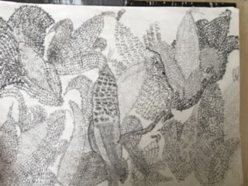
Foto: „Gugaruz“ – Linda u. Maria KLG
Kukuruz
Hannes Hörndler

Bauer Schweighofer schaut auf sein Kukuruzfeld. Die letzte Hoffnung auf ein gutes Erntejahr – dahin! Überall, wo er hinsieht – brüchig, braune Pflanzen mit verdorrten, kleinen Kolben. Es ist einfach zu lange trocken gewesen! „Himmel, Arsch und Zwirn“, flucht er laut und hofft, dass weder sein Sohn auf dem Traktor noch der Herrgott da oben ihn hören können. Aber das hat einmal raus müssen! Dann atmet der Bauer tief durch, richtet sich seinen Strohhut zurecht und steigt auf den Steyr-Traktor auf.
„Und – so schlimm?“, fragt sein Sohn Gustav vom Beifahrersitz aus, der ihn doch fluchen gehört hat.
„Leider. Da ist gar nichts zu gebrauchen.“
„Aber ich sehe doch etliche Kolben auf den Pflanzen …“
„Zu klein und schon völlig ausgetrocknet! Die ganze Ernte ist unbrauchbar!“
Herr Schweighofer startet den Motor und fährt los.
Er fährt zum Drescher und steigt ein. Er startet und fährt zum Feld. Dann startet er das Mähwerk und mäht die schlechte Ernte nieder. Plötzlich sieht er eine Ecke, in der die Kolben reif sind. Da freut er sich und fährt sofort hin. Er mäht die gute Ernte und ist glücklich über das tolle Wunder. Danach holte er die guten Maiskolben und macht sie auf. Da sieht er den frischen Mais. Er holt seinen Sohn und gemeinsam machen sie den Rest vom Mais auf. Einen Teil davon verkaufen sie, aus dem anderen Teil machen sie frische Popcorn.

